Гончарова О.Н.

СТИЛЬ ГРАНЖ – ДЕРЗКИЙ БУНТ ПРОТИВ ГЛАМУРА!

Стиль гранж (от англ. grunge – отвратительно, противно, неприятно) – неоднородный и эклектичный стиль одежды, который совмещает несовместимые цвета, рисунки, материалы. Представители этого стиля равнодушны к реакции окружающих на их внешний вид.
Родина стиля гранж – Америка и рок музыка. Grunge – это очень популярное в 90-е годы направление музыки, представителями которого были американские коллективы Pearl Jam, Nirvana, Soundgarden, The Smashing Pumpkins. Тяжелая музыка гранжа породила определенную жизненную философию и молодежную субкультуру, представители которой стали одеваться нарочито неряшливо.
Это была культурная революция и в музыке, и в моде, которую характеризовал отказ от пафоса, театральности и вещизма. Гранж стал вызовом обществу, идеологией, своего рода криком души молодежи, ответом на нестабильные экономические условия 90-х. Самовыражение и вызов – это был гранж. Многие считают, что гранж создали дети мировых кризисов, которые хотели разрушить общественные стереотипы.
Самое интересное – это то, что мода приняла гранж. После коллекции дизайнера Марка Джейкобса 1992 года гранж официально вышел на мировые подиумы. 29-летний американец Марк Джейкобс показал коллекцию для бренда Perry Ellis, которая разделила fashion-мир на два лагеря. Первые были в восторге от сочетания легких ситцевых платьев с цветочным орнаментом и тяжелых военных ботинок, а для других эта коллекция стала насмешкой над всем тем, что они подразумевали под словом мода.
Мгновенно все заговорили о гранже, еще недавно исключительно музыкальном стиле, который стал питательной средой для целой субкультуры. Молодеж повально начала носить растянутые кардиганы и рваные колготы, выцветшие футболки и грубую обувь, а журналисты дружными рядами отправились в дождливый Сиэтл, который взрастил под своими мостами целое поколение гранж-музыкантов. При этом сам Джейкобс в Сиэтле никогда не был, но музыка этого города стала гимном его творчества не на один сезон.
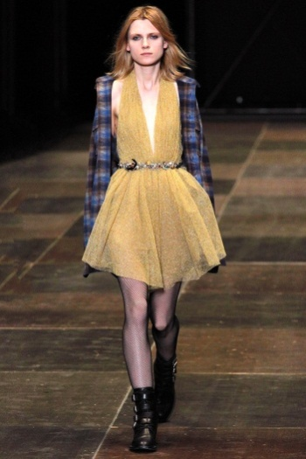
Прошел 21 год и гранж вернулся в новом, более дорогом и изысканном воплощении. На подиум осени 2013-го он взошел под звездой Saint Laurent, французского бренда, который при всей элегантности всегда отличался новаторским духом.
Стиль гранж полностью противопоставляет себя гламуру, поэтому ни в коем случае нельзя смешивать два этих принципиально разных понятия. Однако облачаться в гранж с головы до ног также совсем необязательно. Этот стиль отлично сочетается с другими, такими, как винтаж, military или casual.

Saint Laurent

Характерная одежда для стиля гранж:
- потертые и рваные джинсы;
- свитеры и пиджаки с дырами и выпушенными петлями;
- линялые рубашки;
- выцветшие футболки;
Приветствуются торчащие нитки, стрелки и другие проявления небрежности. Главное, помнить о том, что, независимо от своего внешнего вида, все вещи должны быть качественными.
Какие еще приметы стиля гранж, кроме небрежности? Это прежде всего стиль вне моды. Что бы ни было модно в настоящий момент, стиль остается неизменным. Второй приметой является сочетание абсолютно несочетаемых вещей и нагромождение всяких элементов, многослойность. Чем причудливей наряд, тем лучше!
В 2013-2014 году стиль в одедже гранж представляют такие гиганты модной индустрии, как Zara, Mango и Asos (масс-маркет), и Прада, Миу Миу и Макс Мара – одежда от кутюр.
Во-первых, акцент на черно-красной клетке, этот принт явно тренд следующего сезона. Кроме того, Zara предлагает разбавлять его яркими зелеными и бирюзовыми акцентами.
Во-вторых, все данные бренды женской одежды советуют для сезона осень-зима купить себе обувь на толстой и грубой подошве, возможно, сапоги в стиле милитари или броды. Гранж в одежде весна-лето 2014 – это, безусловно, флип-флопы от Селин на невероятно широкой платформе, выполненные в яркой и необычной цветовой гамме – синий, белый, красный.
В-третьих, украшения гранж. Любой бренд молодежной одежды предлагает своим поклонникам оригинальные аксесуары. Касаемо этого свободного стиля нужно присмотреться к клетчатым рюкзакам, кафам, пластмассовым кольцам, брелкам с насекомыми внутри, к разнообразным черепам и скелетам.
Стиль гранж дополняют соответствующий макияж и прическа, точнее, их полное отсутствие. В макияже допускаются лишь темные оттенки, а волосы должны быть взлохмаченными или небрежно уложенными.
Также стоит отметить, что на момент зарождения этот стиль был только молодежным. В настоящее время его элементы проявляются не только в женской и мужской одежде, но и в детских коллекциях. Он создан для тех личностей, которые устали от привычного имиджа и хотят подчеркнуть свою индивидуальность с помощью нестандартной одежды.
Каким будет гранж через сезон или два, сегодня предполагать сложно. Он возник как протест сытому обществу конца 80-х с его карьерными гонками и беспечностью и каждое новое его появление будет возникать в преддверии новой экономической встряски, которые происходят все чаще и чаще.

